Plecaki turystyczne damskie i męskie - gdzie warto je kupić?
W naszym artykule odpowiadamy na pytanie, gdzie warto kupić plecaki turystyczne damskie a także te w wersji męskiej. Zachęcamy do lektury.

Gdzie kupić dobrej jakości plecaki turystyczne damskie?
Wybierając się na wszelakie wycieczki musimy pamiętać o zaopatrzeniu się we wszelakie wysposażenie, które ułatwi nam zorganizowanie wycieczki. Jednym z nich z pewnością będą plecaki turystyczne damskie a także męskie.

Do czego potrzebne są plecaki turystyczne?

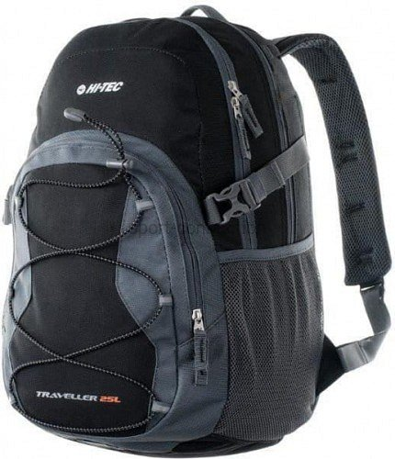

Jeśli planujesz wycieczkę po górach czy też inny sposób aktywnego wypoczynku, plecaki turystyczne damskie i męskie będą nieocenionym ułatwieniem. Są znacznie bardziej praktyczne niż walizka, nawet ta na kółkach czy też torba na ramię. Z łatwością możesz przemieszczać sie z plecakiem, który nie będzie w wyraźny sposób krępował Twoich ruchów. Jednocześniej odpowiednio dobrana wielkość plecaka zapewni Ci potrzebną ilość miejsca do przewożenia wszystkich rzeczy jakie planujesz zabrać ze sobą na wycieczkę.
Plecaki turystyczne damskie w katalogu sklepu Sport- connection
Sport- connection jest renomowanym sklepem internetowym, który w swoim katalogu online proponuje szereg rozwiązań dla aktywnych sportowo czy turystów. To właśnie w Sport- connection znajdziesz szeroki wybór plecaków turystycznych damskich oraz męskich. Postaw na praktyczne i wygodne rozwiązania w podróży i ciesz się czasem wolnym.

